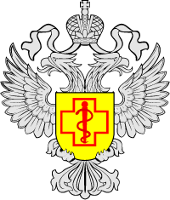

Правильное питание детей летом

Летом особо внимательно нужно подойти к питанию детей:

1️⃣ Увеличьте количество молока и молочных продуктов в рационе ребенка – в основном за счет кисломолочных напитков и творога, как источников наиболее полноценного белка.  
2️⃣Включайте в меню овощи, различную свежую зелень, фрукты, морсы.   
3️⃣ Оптимизируйте режим питания. В жаркие летние месяцы обед и полдник стоит поменять местами.   
4️⃣ Обеспечьте достаточное количество белков, особенно животного происхождения. Летом это могут стать молочные коктейли (без излишнего сахара). Напиток можно дополнить бутербродом из цельнозернового хлеба с холодным мясом и сыром или легкой кашей.   
5️⃣ Следите за достаточным содержанием жиров в рационе ребенка. Включите в рацион растительные жиры (масла, орехи). Они принимают активное участие в жировом обмене, усиливают выведение холестерина из организма, укрепляют кровеносные сосуды.   
6️⃣ Соблюдайте питьевой режим. Лучше всего пить достаточно жидкости с утра, создавая своеобразный водный запас.

Соблюдение этих несложных правил поможет укрепить здоровье ребенка летом и провести отдых с пользой для здоровья.

